Mục lục

GIỚI THIỆU CHUNG

Với sự phát triển không ngừng về khoa học – kỹ thuật máy tính và công nghệ mạng, công nghệ thông tin đang gặt hái được nhiểu thành tựu to lớn, được ứng dụng rộng rãi trong rất nhiều ngành nghề của cuộc sống, giúp nâng cao năng suất lao động qua việc công nghệ hóa, tin học hóa, giảm thiểu lao động thủ công. Việc tiếp cận với công nghệ thông tin ngày nay cũng trở nên phổ biến hơn và dần trở thành mục tiêu hàng đầu của các doanh nghiệp tổ chức.

Không chỉ trong ứng dụng trong kinh doanh, công nghệ thông tin cũng dần thâm nhập vào rất nhiều lĩnh vực tiềm năng. Tiêu biểu là ngành du lịch, lĩnh vực vốn vận động theo mô hình thủ công truyền thống, cũng dần tiếp nhận và ứng dụng dần CNTT vào hoạt động. CNTT giúp du lịch trở nên nhanh hơn, rộng hơn, đa dạng hơn.

Dựa trên sự thay đổi nhanh chóng đó, ứng dụng du lịch Việt ra đời như một xu thế tất yếu của việc dung hòa giữa công nghệ và du lịch đời sống. Mục tiêu hướng tới là sự đơn giản, hiệu quả, chính xác và nhanh gọn cho người dùng. Sản phẩm sẽ là một trải nghiệm tuyệt vời cho những người yêu du lịch.

PHẦN 1: TỔNG QUAN VỀ DỰ ÁN

1. **THÔNG TIN DỰ ÁN**

Tên dự án: Ứng dụng du lịch Việt

Quản lý dự án:

Nguyễn Xuân Cảnh

Trần Anh Duy

Đinh Lê Mạnh Duy

Trần Tiến Độ

Lê Bảo Duy

Đàm Trường Giang

Phạm Trường Giang

Ô Tuấn Hải

Phạm Thanh Huy

Nguyễn Hoàng Long

Thời gian thực hiện:

* Thời gian:
* Ngày bắt đầu:
* Ngày kết thúc:

1. **XÁC ĐỊNH DỰ ÁN**
2. Đặt vấn đề

* Hầu hết khách du lịch trong nước và ngoài nước gặp khó khăn khi tìm kiếm thông tin về các danh lam thắng cảnh ở Việt Nam, chưa có được thông tin chính xác và đầy đủ. Gặp khó khăn về vấn đề tìm kiếm đường đi. Khách du lịch có một nhu cầu thực tế cần các thông tin về du lịch một cách nhanh chóng và chính xác.
* Thị trường du lịch Việt Nam rất tiềm năng, nhiều ứng dụng mobie đã xuất hiện nhằm giải quyết nhu cầu của người du lịch. Những sản phẩm này đã giải quyết được một phần nhu cầu cho người du lịch, nhưng nhìn chung vẫn còn thiếu nhiều chức năng, thông tin chưa đầy đủ và chính xác.

1. Xác định nhu cầu sản phẩm

* Ứng dụng du lịch Việt cần đáp ứng được các nhu cầu cơ bản cho người du lịch:
* Giới thiệu về các danh lam thắng cảnh, địa điểm nổi tiếng.
* Hướng dẫn khách đi đến địa điểm (xe buýt, taxi, đi bộ …)
* Gợi ý địa điểm ăn uống, nghỉ ngơi cho khách.
* Có bảng giá tham khảo các dịch vụ
* Cảnh báo các vấn đề về thời tiết
* Có danh mục các số gọi khẩn cấp
* Với chiếc điện thoại và app du lịch Việt bạn có thể dễ dàng, nhanh chóng tìm được địa điểm ưng ý với đầy đủ thông tin.

1. Xác định đối tượng khách hàng

* Sinh viên, công nhân viên có độ tuổi từ 18 đến 45 có nhu cầu du lịch trong nước và hiện đang sử dụng smartphone.
* Du khách nước ngoài đến tham quan các địa điểm du lịch Việt Nam.
* Công ty tổ chức các tour du lịch.

1. Đặc tả dự án

* Bối cảnh
* Công nghệ: CNTT phát triển mạnh mẽ, thế giới đã trở nên phẳng hơn, điện thoại thông minh trở nên phổ biến.
* Du lịch: Là ngành mũi nhọn của nhiều quốc gia, trong đó có Việt Nam. Nhu cầu du lịch tăng cao nhưng việc tìm hiểu thông tin du lịch gặp khó khăn.
* Mục tiêu
* Xây dựng một ứng dụng Du lịch chi tiết, chính xác, gọn nhẹ mà mạnh mẽ.
* Giải quyết được những vấn đề khó khăn:  
  + Thiếu thông tin địa điểm du lịch chất lượng.

+ Thiếu thông tin dịch vụ du lịch(giá cả, ăn uống, ngủ nghỉ, …).

* Phạm vi
* Hướng tới rộng rãi toàn bộ người yêu thích du lịch trên đất Việt Nam.
* Phát triển trên nền tảng Android, mục tiêu phổ biến trên điện thoại thông minh.
* Dự định mở rộng ra bản quốc tế, phục vụ du khách nước ngoài.
* Tầm nhìn
* Việc xây dựng dự án du lịch Việt là một tầm nhìn có tính chiến lược. Trong bối cảnh CNTT phát triển, nhu cầu du lịch tăng mạnh, điện thoại thông mình phổ biến – dự án được xây dựng trên cơ sở kết hợp giữa các yếu tố:
  + Sự nắm bắt công nghệ hiện đại(CNTT).
  + Tận dụng thế mạnh và tiềm năng du lịch của đất nước.
  + Giải quyết khó khăn của con người(về du lịch).
  + Đảm bảo khả năng mở rộng và phổ biến rộng rãi(điện thoại thông minh).
* Dự án được xây dựng hướng tới mục tiêu lâu dài. Với xu thế càng nhiều thông tin càng lớn mạnh, dự án chính vừa là sự quảng bá vừa là sự bảo tồn một cách dài hạn đối với du lịch Việt Nam nói riêng và toàn ngành du lịch nói chung.
* Chức năng(CN)

CN1: Gợi ý danh sách du lịch theo địa điểm.

* Địa điểm du lịch được gợi ý dựa theo một số tiêu chí như vùng miền, lịch sử, sử kiện gần đây, …

CN2: Chỉ đường dựa theo Google map.

* Ứng dụng áp dụng công nghệ Google map để giải quyết vấn đề tìm đường đi.

CN3: Cung cấp thông tin du lịch

* Thông tin được cung cấp chi tiết về địa điểm du lịch cụ thể, kèm theo những phản hồi của du khách để đảm bảo tính khách quan.

CN4: Gợi ý quán ăn, nơi ở, phương tiện, …

* Danh sách quán ăn, phòng trọ, khách sạn, … xung quanh khu du lịch kèm theo giá cả phù hợp cho từng đối tượng du khách.

CN5: Gợi ý tour du lịch.

* Gợi ý tour du lịch kết hợp nhiều địa điểm dựa theo thời gian và điều kiện của du khách(phương tiện, tài chính,…).

CN6: Chức năng dự tính mở rộng

* Diễn đàn chia sẻ kinh nghiệm, hỏi đáp và giúp đỡ lẫn nhau giữa du khách.

1. Xác định sơ đồ hoàn cảnh hệ thống

Người dùng

Cung cấp hướng dẫn, giới thiệu các địa điểm du lịch

Yêu cầu bản đồ, chỉ dẫn đường đi

Google Map API

Tìm các địa danh nổi tiếng ở VN

Yêu cầu thông tin về địa danh du lịch

Trả về nội dung mà ứng dụng cần

Web service

Cung cấp dữ liệu liên quan về địa danh yêu cầu

Trả về danh sách các địa điểm.

Các thư viện bên thứ 3

Google Place API

Cung cấp các chức năng mở rộng

Yêu cầu các địa điểm du lịch ở VN

1. Đánh giá dự án

* Khó khăn
* Nguồn dữ liệu về địa điểm du lịch vô cùng lớn nên việc thu thập khó khăn và tốn nhiều chi phí.
* Thông tin cần có độ tin cậy cao, cần phải chọn lọc kỹ.
* Việc cập nhật thông tin liên tục về các địa điểm như chương trình lễ hội, khuyến mãi… gặp khó khắn.
* Các đối thủ cạnh tranh như Foody, Clingme ra đời khá lâu và có lượng người dùng lớn nên khó cạnh tranh(các đối thủ này tập trung vào ẩm thực nhưng vẫn có các địa điểm vui chơi giải trí).
* Việc hỗ trợ offline cho phần mềm sẽ gặp nhiều khó khăn.
* Rủi ro của dự án:
* Phụ thuộc chặt chẽ vào sự phát triển hay xuống dốc của ngành du lịch Việt Nam, nếu ngành du lịch rơi vào tình trạng suy thoái, số lượng khách du lịch đến các địa điểm ở Việt Nam giảm thì khả năng cao là số user sử dụng cũng giảm xuống.
* Dữ liệu về các địa điểm du lịch :
  + Thay đổi gần như liên tục và đòi hỏi phải cập nhật được một cách liên tục cho người dùng.
  + Lượng dữ liệu cần thiết cho ứng dụng là rất lớn và không dễ để tiến hành thu thập, nguy cơ thu thập thiếu sót dữ liệu là cao.
* Cơ hội của dự án:
* Hiện tại các ứng dụng tìm kiếm địa điểm du lịch trên điện thoại vẫn còn khá ít. Và độ đa dạng các địa điểm du lịch mà những phần mềm đó đưa ra là chưa cao, giao diện chưa thật sự tiện dụng đối với 1 ứng dụng điện thoại nên số người dùng .
* Số lượng người Việt Nam hiện đang sở hữu smartphone, cụ thể là sử dụng hệ điều hành Android là rất lớn, vượt trội so với Windows Phone và iOS:
  + Theo thống kê từ WeSocial tháng 1/2014, số người sử dụng Smartphone ở Việt Nam hiện tại là 20%.
  + Người dùng SmartPhone sử dụng mục đích là tìm kiếm thông tin đạt 97%.
* Các địa điểm du lịch ở Việt Nam ngày càng phát triển hơn về mặt dịch vụ, phục vụ cho khách hàng ngày càng tốt hơn nên số lượng khách trong nước và nội địa đều tăng lên. Thúc đẩy nhu cầu cần thiết có một công cụ phần mềm để hỗ trợ khách du lịch.
  + “ Tháng 1/2014, ngành Du lịch Việt Nam đã đạt được những kết quả tích cực; khách du lịch quốc tế và nội địa đều tăng đáng kể: lượng khách quốc tế đến Việt Nam trong tháng 1 ước đạt 776.174 lượt, tăng 7,45% so với tháng 12/2013 và tăng 20,79% so với tháng 1/2013; lượng khách du lịch nội địa đạt 3,1 triệu lượt, tăng 6,45% so với cùng kỳ năm 2013; tổng thu từ khách du lịch trong tháng 1/2014 ước đạt 20.200 tỷ đồng, tăng 26,25% so với cùng kỳ năm 2013.”

<http://vietnamtourism.gov.vn/>

* Hướng phát triển – Khách hàng tiềm năng:
* Phát triển ứng dụng nhiều ngôn ngữ để giới thiệu cho người nước ngoài.
* Khả năng liên kế với Bộ Văn hóa – Thể thao – Du lịch. Việt Nam rất có nhiều danh lam thắng cảnh. Phát triển du lịch là một trong những mảng đem lại kinh tế rất nhiều cho đất nước.
* Các khu du lịch, trung tâm, resort có thể là những đối tác với mình nếu như họ cần pr quảng cáo cho chính họ.
* Khả năng sinh lời:
* Ban đầu, có thể app sẽ sử dụng free một thời gian và lấy tiền nhờ tiền quảng cáo.
* Về sau có thể chia các phiên bản, free, pro và sẽ hỗ trợ các chức năng khác nhau.
* Nếu phát triển tốt thì có thể thu nhập cao như foody hiện nay là 40000$/tháng.
* Đầu tư ban đầu:
* Tiền đầu tư webservice.
* Đầu tư data dữ liệu lớn, chú trọng các dữ liệu nếu dữ liệu bản quyền.

PHẦN 2: LÊN KẾ HOẠCH THỰC HIỆN DỰ ÁN

1. **KHẢO SÁT THỊ TRƯỜNG**
2. Thống kê thị trường du lịch Việt Nam

Khách quốc tế

Khách nội địa

Số liệu thống kế năm 2014

Nguồn: <http://vietnamtourism.gov.vn/index.php/cat/1205> (Bộ văn hóa thể thao và du lịch)

1. Khảo sát tiềm năng sản phẩm

* Kết quả khảo sát mong muốn người dùng
* Kết quả khảo sát nguồn thông tin du lịch của người dùng
* Kết quả khảo sát các phần mềm được sử dụng mục đích tìm thông tin du lịch

1. **THIẾT KẾ PROTOTYPE**

* Một số mẫu prototype dự kiến

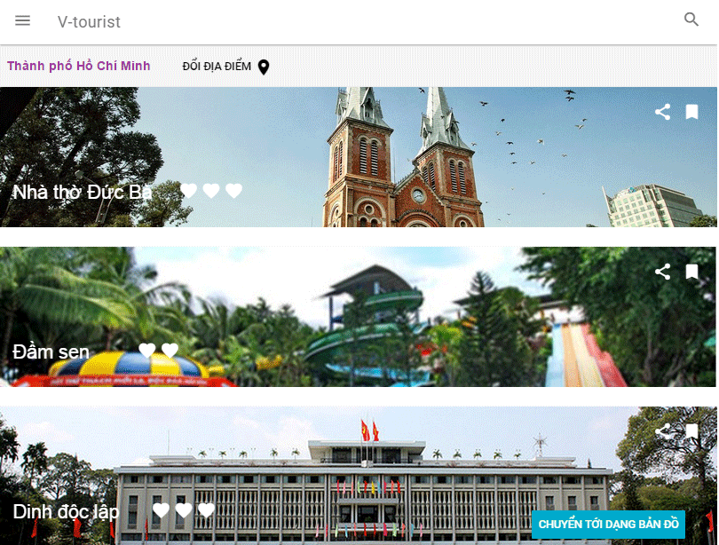

*Giao diện chính của màn hình*

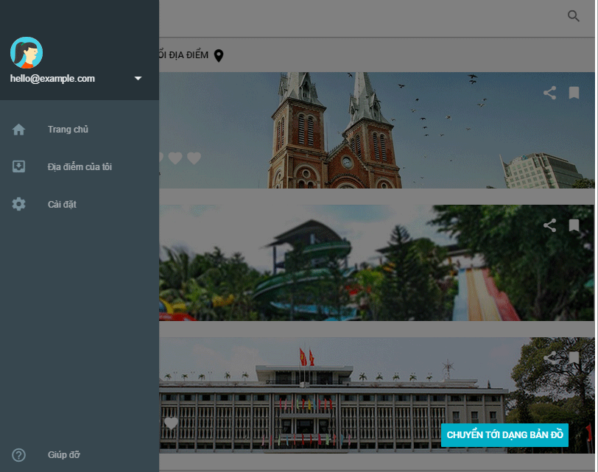

*Màn hình menu navigation*

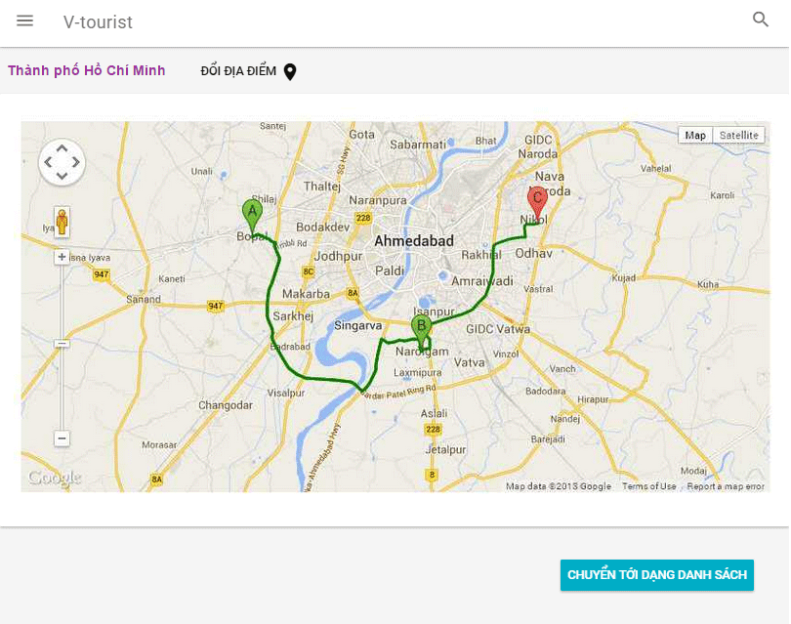

*Google map chỉ đường tới địa điểm du lịch*

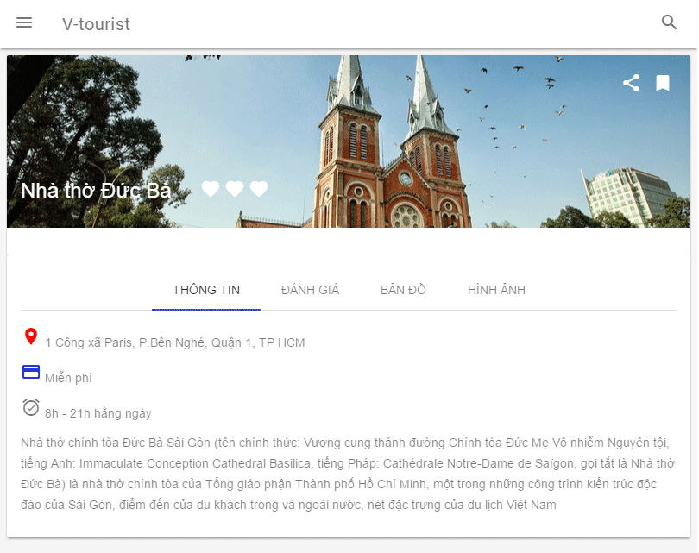

*Thông tin về địa điểm du lịch*

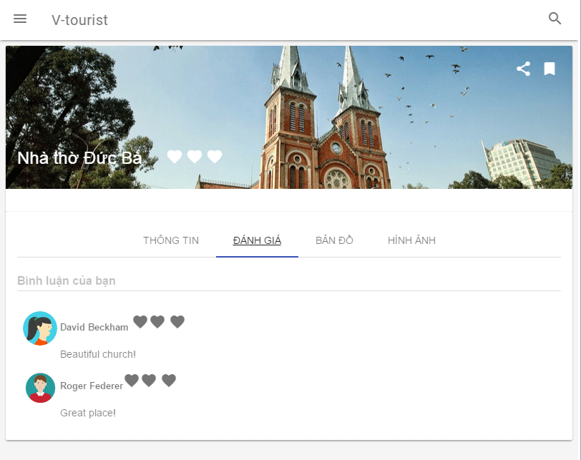

*Đánh giá của người dùng về chất lượng sản phẩm*

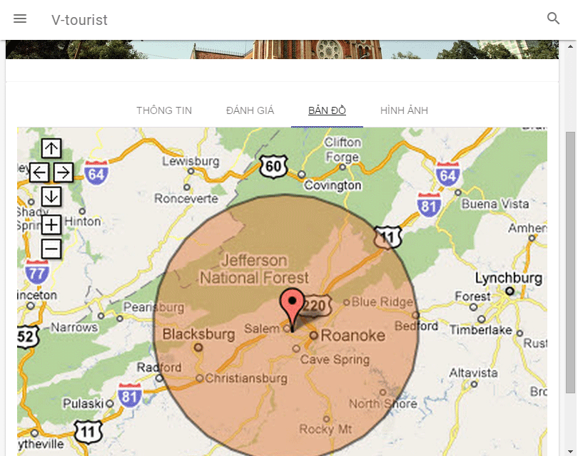

*Bản đồ tìm kiếm theo vị trí hiện tại*

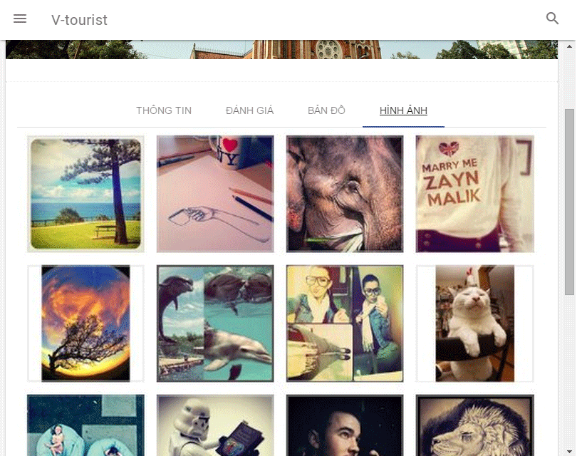

*Một số hình ảnh đẹp về địa điểm du lịch*

PHẦN 3: THỰC HIỆN DỰ ÁN